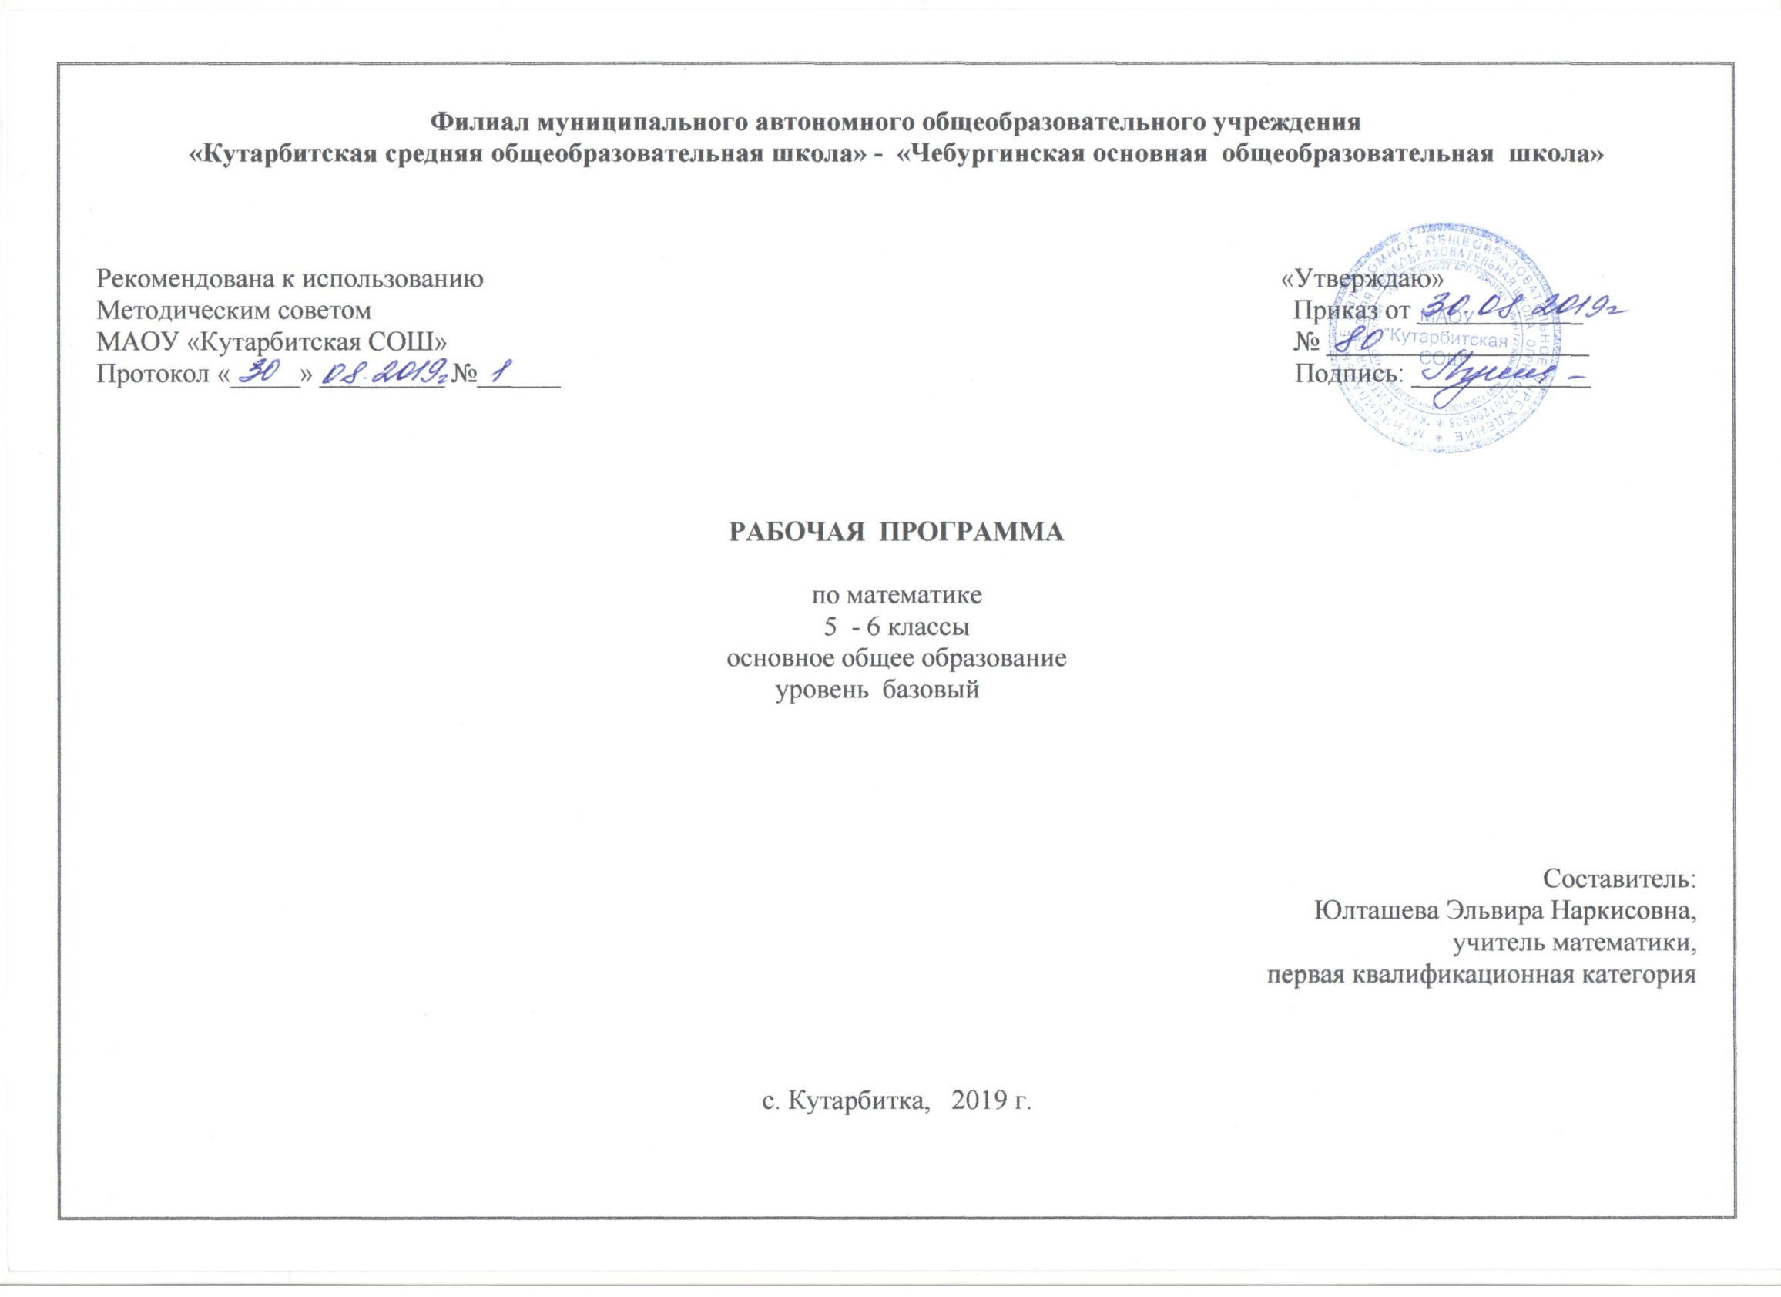

- Планируемые результаты освоения учебного предмета

Выпускник научится в 5-6 классах (для использования в повседневной жизни и обеспечения возможности успешного продолжения образования на базовом уровне)
- Оперировать на базовом уровне понятиями: множество, элемент множества, подмножество, принадлежность;
- задавать множества перечислением их элементов;
- находить пересечение, объединение, подмножество в простейших ситуациях.
В повседневной жизни и при изучении других предметов:
- распознавать логически некорректные высказывания.
Числа
- Оперировать на базовом уровне понятиями: натуральное число, целое число, обыкновенная дробь, десятичная дробь, смешанное число, рациональное число;
- использовать свойства чисел и правила действий с рациональными числами при выполнении вычислений;
- использовать признаки делимости на 2, 5, 3, 9, 10 при выполнении вычислений и решении несложных задач;
- выполнять округление рациональных чисел в соответствии с правилами;
- сравнивать рациональные числа.
В повседневной жизни и при изучении других предметов:
- оценивать результаты вычислений при решении практических задач;
- выполнять сравнение чисел в реальных ситуациях;
- составлять числовые выражения при решении практических задач и задач из других учебных предметов.
Статистика и теория вероятностей
- Представлять данные в виде таблиц, диаграмм,
- читать информацию, представленную в виде таблицы, диаграммы.
Текстовые задачи
- Решать несложные сюжетные задачи разных типов на все арифметические действия;
- строить модель условия задачи (в виде таблицы, схемы, рисунка), в которой даны значения двух из трех взаимосвязанных величин, с целью поиска решения задачи;
- осуществлять способ поиска решения задачи, в котором рассуждение строится от условия к требованию или от требования к условию;
- составлять план решения задачи;
- выделять этапы решения задачи;
- интерпретировать вычислительные результаты в задаче, исследовать полученное решение задачи;
- знать различие скоростей объекта в стоячей воде, против течения и по течению реки;
- решать задачи на нахождение части числа и числа по его части;
- решать задачи разных типов (на работу, на покупки, на движение), связывающих три величины, выделять эти величины и отношения между ними;
- находить процент от числа, число по проценту от него, находить процентное отношение двух чисел, находить процентное снижение или процентное повышение величины;
- решать несложные логические задачи методом рассуждений.
В повседневной жизни и при изучении других предметов:
- выдвигать гипотезы о возможных предельных значениях искомых величин в задаче (делать прикидку)
Наглядная геометрия
Геометрические фигуры
- Оперировать на базовом уровне понятиями: фигура, точка, отрезок, прямая, луч, ломаная, угол, многоугольник, треугольник и четырехугольник, прямоугольник и квадрат, окружность и круг, прямоугольный параллелепипед, куб, шар. Изображать изучаемые фигуры от руки и с помощью линейки и циркуля.
В повседневной жизни и при изучении других предметов:
- решать практические задачи с применением простейших свойств фигур.
Измерения и вычисления
- выполнять измерение длин, расстояний, величин углов, с помощью инструментов для измерений длин и углов;
- вычислять площади прямоугольников.
В повседневной жизни и при изучении других предметов:
- вычислять расстояния на местности в стандартных ситуациях, площади прямоугольников;
- выполнять простейшие построения и измерения на местности, необходимые в реальной жизни.
История математики
- описывать отдельные выдающиеся результаты, полученные в ходе развития математики как науки;
- знать примеры математических открытий и их авторов, в связи с отечественной и всемирной историей.

Выпускник получит возможность научиться в 5-6 классах (для обеспечения возможности успешного продолжения образования на базовом и углубленном уровнях)
Элементы теории множеств и математической логики
- Оперировать понятиями: множество, характеристики множества, элемент множества, пустое, конечное и бесконечное множество, подмножество, принадлежность,
- определять принадлежность элемента множеству, объединению и пересечению множеств; задавать множество с помощью перечисления элементов, словесного описания.
В повседневной жизни и при изучении других предметов:
- распознавать логически некорректные высказывания;
- строить цепочки умозаключений на основе использования правил логики.
Числа
- Оперировать понятиями: натуральное число, множество натуральных чисел, целое число, множество целых чисел, обыкновенная дробь, десятичная дробь, смешанное число, рациональное число, множество рациональных чисел, геометрическая интерпретация натуральных, целых, рациональных;
- понимать и объяснять смысл позиционной записи натурального числа;
- выполнять вычисления, в том числе с использованием приемов рациональных вычислений, обосновывать алгоритмы выполнения действий;
- использовать признаки делимости на 2, 4, 8, 5, 3, 6, 9, 10, 11, суммы и произведения чисел при выполнении вычислений и решении задач, обосновывать признаки делимости;
- выполнять округление рациональных чисел с заданной точностью;
- упорядочивать числа, записанные в виде обыкновенных и десятичных дробей;
- находить НОД и НОК чисел и использовать их при решении задач;
- оперировать понятием модуль числа, геометрическая интерпретация модуля числа.
В повседневной жизни и при изучении других предметов:
- применять правила приближенных вычислений при решении практических задач и решении задач других учебных предметов;
- выполнять сравнение результатов вычислений при решении практических задач, в том числе приближенных вычислений;
- составлять числовые выражения и оценивать их значения при решении практических задач и задач из других учебных предметов.
Уравнения и неравенства
- Оперировать понятиями: равенство, числовое равенство, уравнение, корень уравнения, решение уравнения, числовое неравенство.
Статистика и теория вероятностей
- Оперировать понятиями: столбчатые и круговые диаграммы, таблицы данных, среднее арифметическое,
- извлекать, информацию, представленную в таблицах, на диаграммах;
- составлять таблицы, строить диаграммы на основе данных.
В повседневной жизни и при изучении других предметов:
- извлекать, интерпретировать и преобразовывать информацию, представленную в таблицах и на диаграммах, отражающую свойства и характеристики реальных процессов и явлений.
Текстовые задачи
- Решать простые и сложные задачи разных типов, а также задачи повышенной трудности;
- использовать разные краткие записи как модели текстов сложных задач для построения поисковой схемы и решения задач;
- знать и применять оба способа поиска решения задач (от требования к условию и от условия к требованию);
- моделировать рассуждения при поиске решения задач с помощью граф-схемы;
- выделять этапы решения задачи и содержание каждого этапа;
- интерпретировать вычислительные результаты в задаче, исследовать полученное решение задачи;
- анализировать всевозможные ситуации взаимного расположения двух объектов и изменение их характеристик при совместном движении (скорость, время, расстояние) при решении задач на движение двух объектов как в одном, так и в противоположных направлениях;
- исследовать всевозможные ситуации при решении задач на движение по реке, рассматривать разные системы отсчета;
- решать разнообразные задачи «на части»,
- решать и обосновывать свое решение задач (выделять математическую основу) на нахождение части числа и числа по его части на основе конкретного смысла дроби;
- осознавать и объяснять идентичность задач разных типов, связывающих три величины (на работу, на покупки, на движение); выделять эти величины и отношения между ними, применять их при решении задач, конструировать собственные задачи указанных типов.
В повседневной жизни и при изучении других предметов:
- выделять при решении задач характеристики рассматриваемой в задаче ситуации, отличные от реальных (те, от которых абстрагировались), конструировать новые ситуации с учетом этих характеристик, в частности, при решении задач на концентрации, учитывать плотность вещества;
- решать и конструировать задачи на основе рассмотрения реальных ситуаций, в которых не требуется точный вычислительный результат;
- решать задачи на движение по реке, рассматривая разные системы отсчета.

- Содержание учебного предмета

  - Натуральные числа и нуль (20 часов/2 контрольные работы)
Натуральный ряд чисел и его свойства
Натуральное число, множество натуральных чисел и его свойства, изображение натуральных чисел точками на числовой прямой. Использование свойств натуральных чисел при решении задач.
Запись и чтение натуральных чисел
Различие между цифрой и числом. Позиционная запись натурального числа, поместное значение цифры, разряды и классы, соотношение между двумя соседними разрядными единицами, чтение и запись натуральных чисел.
Округление натуральных чисел
Необходимость округления. Правило округления натуральных чисел.
Сравнение натуральных чисел, сравнение с числом 0
Понятие о сравнении чисел, сравнение натуральных чисел друг с другом и с нулем, математическая запись сравнений, способы сравнения чисел.
Входная контрольная работа № 1
Контрольная работа № 2 «Натуральные числа и шкалы»
Действия с натуральными числами–(42 часа/ 4 контрольные работы)
Сложение и вычитание, компоненты сложения и вычитания, связь между ними, нахождение суммы и разности, изменение суммы и разности при изменении компонентов сложения и вычитания.
Умножение и деление, компоненты умножения и деления, связь между ними, умножение и сложение в столбик, деление уголком, проверка результата с помощью прикидки и обратного действия.
Переместительный и сочетательный законы сложения и умножения, распределительный закон умножения относительно сложения, обоснование алгоритмов выполнения арифметических действий.
Степень с натуральным показателем
Запись числа в виде суммы разрядных слагаемых, порядок выполнения действий в выражениях, содержащих степень, вычисление значений выражений, содержащих степень.
Числовые выражения
Числовое выражение и его значение, порядок выполнения действий.
Деление с остатком
Деление с остатком на множестве натуральных чисел, свойства деления с остатком. Практические задачи на деление с остатком.
Алгебраические выражения
Использование букв для обозначения чисел, вычисление значения алгебраического выражения, применение алгебраических выражений для записи свойств арифметических действий, преобразование алгебраических выражений.
Контрольная работа № 3 «Сложение и вычитание натуральных чисел»
Контрольная работа № 4 «Числовые и буквенные выражения»
Контрольная работа № 5 «Умножение и деление натуральных чисел»
Контрольная работа № 6 «Упрощение выражений»
Единицы измерений - 15 часов \1 контрольная работа
длины, площади, объема, массы, времени, скорости. Зависимости между единицами измерения каждой величины. Зависимости между величинами: скорость, время, расстояние; производительность, время, работа; цена, количество, стоимость.
Контрольная работа № 7 «Площади и объемы»
  - Дроби – 21 час\1 контрольная работа
Обыкновенные дроби
Доля, часть, дробное число, дробь. Дробное число как результат деления. Правильные и неправильные дроби, смешанная дробь (смешанное число).
Запись натурального числа в виде дроби с заданным знаменателем, преобразование смешанной дроби в неправильную дробь и наоборот.
Приведение дробей к общему знаменателю. Сравнение обыкновенных дробей.
Сложение и вычитание обыкновенных дробей. Умножение и деление обыкновенных дробей.
Арифметические действия со смешанными дробями.
Арифметические действия с дробными числами.
Способы рационализации вычислений и их применение при выполнении действий.
  - Контрольная работа № 8 «Сложение и вычитание обыкновенных дробей»
Десятичные дроби – 43 час \3 контрольные работы
Целая и дробная части десятичной дроби. Преобразование десятичных дробей в обыкновенные. Сравнение десятичных дробей. Сложение и вычитание десятичных дробей. Округление десятичных дробей. Умножение и деление десятичных дробей. Преобразование обыкновенных дробей в десятичные дроби. Конечные и бесконечные десятичные дроби.
Отношение двух чисел
Масштаб на плане и карте. Пропорции. Свойства пропорций, применение пропорций и отношений при решении задач.
Среднее арифметическое чисел
Среднее арифметическое двух чисел. Изображение среднего арифметического двух чисел на числовой прямой. Решение практических задач с применением среднего арифметического. Среднее арифметическое нескольких чисел.
Контрольная работа № 9 «Сложение и вычитание обыкновенных дробей»
Контрольная работа № 10 на тему «Умножение и деление десятичных дробей на натуральные числа»,
Контрольная работа № 11 на тему «Умножение и деление десятичных дробей»)
Проценты 12 часов / 2 контрольные работы
Понятие процента. Вычисление процентов от числа и числа по известному проценту, выражение отношения в процентах. Решение несложных практических задач с процентами.
Диаграммы
Столбчатые и круговые диаграммы. Извлечение информации из диаграмм. Изображение диаграмм по числовым данным.
  - Рациональные числа
Положительные и отрицательные числа
Изображение чисел на числовой (координатной) прямой. Сравнение чисел. Модуль числа, геометрическая интерпретация модуля числа. Действия с положительными и отрицательными числами. Множество целых чисел.
Понятие о рациональном числе. Первичное представление о множестве рациональных чисел. Действия с рациональными числами.
Контрольная работа № 12 на тему «Проценты»,
Контрольная работа № 13 на тему «Измерения и вычисления»
  - Решение текстовых задач – 17 часов/1 контрольная работа
Единицы измерений: длины, площади, объема, массы, времени, скорости. Зависимости между единицами измерения каждой величины. Зависимости между величинами: скорость, время, расстояние; производительность, время, работа; цена, количество, стоимость.
Задачи на все арифметические действия
Решение текстовых задач арифметическим способом. Использование таблиц, схем, чертежей, других средств представления данных при решении задачи.
Задачи на движение, работу и покупки
Решение несложных задач на движение в противоположных направлениях, в одном направлении, движение по реке по течению и против течения. Решение задач на совместную работу. Применение дробей при решении задач.
Задачи на части, доли, проценты
Решение задач на нахождение части числа и числа по его части. Решение задач на проценты и доли. Применение пропорций при решении задач.
Логические задачи
Решение несложных логических задач. Решение логических задач с помощью графов, таблиц.
Основные методы решения текстовых задач: арифметический, перебор вариантов.
Итоговая контрольная работа № 14

Наглядная геометрия
Фигуры в окружающем мире. Наглядные представления о фигурах на плоскости: прямая, отрезок, луч, угол, ломаная, многоугольник, окружность, круг. Четырехугольник, прямоугольник, квадрат. Треугольник, виды треугольников. Правильные многоугольники. Изображение основных геометрических фигур. Взаимное расположение двух прямых, двух окружностей, прямой и окружности. Длина отрезка, ломаной. Единицы измерения длины. Построение отрезка заданной длины. Виды углов. Градусная мера угла. Измерение и построение углов с помощью транспортира.
Периметр многоугольника. Понятие площади фигуры; единицы измерения площади. Площадь прямоугольника, квадрата. Приближенное измерение площади фигур на клетчатой бумаге. Равновеликие фигуры.
Наглядные представления о пространственных фигурах: куб, параллелепипед, призма, пирамида, шар, сфера, конус, цилиндр. Изображение пространственных фигур. Примеры сечений. Многогранники. Правильные многогранники. Примеры разверток многогранников, цилиндра и конуса.
Понятие объема; единицы объема. Объем прямоугольного параллелепипеда, куба.
Понятие о равенстве фигур. Центральная, осевая и зеркальная симметрии. Изображение симметричных фигур.
Решение практических задач с применением простейших свойств фигур.

История математики
Появление цифр, букв, иероглифов в процессе счета и распределения продуктов на Древнем Ближнем Востоке. Связь с Неолитической революцией.
Рождение шестидесятеричной системы счисления. Появление десятичной записи чисел.
Рождение и развитие арифметики натуральных чисел. НОК, НОД, простые числа. Решето Эратосфена.
Появление нуля и отрицательных чисел в математике древности. Роль Диофанта. Почему ?
Дроби в Вавилоне, Египте, Риме. Открытие десятичных дробей. Старинные системы мер. Десятичные дроби и метрическая система мер. Л. Магницкий.

- Тематическое планирование с указанием количества часов, отводимых на освоение каждой темы
5 класс

Название |  |  | Количество часов
Название |  | Название темы | отводимых на
блока/раздела/ |  |  | отводимых на
блока/раздела/ |  |  | освоение темы
модуля |  |  | освоение темы
Повторение курса |  |  | 5ч
начальной школы
5ч
Натуральные числа и |  | Десятичная система счисления | 4ч
нуль
27ч |  | Сравнение чисел | 4ч
 |  | Шкалы и координаты | 4ч
 |  | Геометрические фигуры | 5ч
 |  | Равенство фигур | 3ч
 |  | Измерение углов | 5ч
 |  | Контрольная работа | 2ч
 |  | Числовые выражения и их значения | 6ч
Числовые и |  | Площадь прямоугольника | 6ч
буквенные
выражения 29 ч |  | Объем прямоугольного параллелепипеда | 4ч
 |  | Буквенные выражения | 6ч
 |  | Формулы и уравнения | 5ч
 |  | Контрольная работа | 2ч
Доли и дроби  13 часов |  | Доли и дроби | 6ч
 |  | Сложение и вычитание дробейс разными знаменателями. Умножение | 3ч
 |  | дроби на натуральное число
 |  | Треугольники | 3ч
 |  | Контрольная работа | 1ч
Действия с дробями |  | Дробь как результат деления натуральных чисел | 5ч
28 часов
 |  | Деление дроби на натуральное число. | 4ч
 |  | Основное свойство дроби.
 |  | Сравнение дробей | 3ч
 |  | Сложение и вычитание дробей | 4ч
 |  | Умножение на дробь | 4ч
 |  | Деление на дробь | 6ч
 |  | Контрольная работа | 2ч
Десятичные дроби |  | Понятие десятичной дроби | 3ч
42 часа
 |  | Сравнение десятичных дробей | 4ч
 |  | Сложение и вычитание десятичных дробей | 4 ч
 |  | Умножение десятичных дробей | 5 ч
 |  | Деление десятичной дроби на натуральное число | 4ч
 |  | Бесконечные десятичные дроби | 2ч
 |  | Округление чисел | 3ч
 |  | Деление на десятичную дробь | 3ч
 |  | Процентные расчеты | 6ч
 |  | Среднее арифметическое чисел | 4ч
 |  | Контрольная работа | 4ч
Повторение |  | Натуральные числа и нуль. Проект. | 8ч
26 часов
26 часов |  | Обыкновенные дроби. Проект. | 7 ч.
 |  | Десятичные дроби. Проект. | 10ч
 |  | Контрольная работа | 1ч
Итого: |  |  | 170 ч.

6 класс

Название |  | Количество
Название | Название темы | отводимых на
модуля |  | освоение темы
Пропорциональ -  ность | Подобие фигур | 4ч
27ч
27ч | Масштаб | 3ч
 | Отношения и пропорции | 6ч
 | Пропорциональные величины | 6ч
 | Деление в данном отношении | 6ч
 | Контрольная работа | 2ч
Делимость чисел | Делители и кратные | 5ч
35ч | Свойства делимости произведения, суммы и разности | 6ч
 | Признаки делимости натуральных чисел | 6ч
 | Простые и составные числа | 5ч
 | Взаимно простые числа | 5ч
 | Множества | 6ч
 | Контрольная работа | 2ч
Отрицательные числа | Центральная симметрия | 4ч
33 часа
 | Отрицательные числа и их изображение | 4ч
 | на координатной прямой
 | Сравнение чисел | 6ч
 | Сложение и вычитание чисел | 6ч
 | Умножение чисел | 5ч
 | Деление чисел | 6ч
 | Контрольная работа | 2ч
 | Решение уравнений | 6ч
Формулы и
уравнения | Решение задач на проценты | 6ч
39 часов
 | Длина окружности и площадь круга | 6ч
 | Осевая симметрия | 5ч
 | Координаты | 5ч
 | Геометрические тела | 4ч
 | Диаграммы | 4ч
 | Контрольная работа | 3ч
Повторение | О натуральных числах | 1ч
36 часов
 | О делимости чисел | 2ч
 | О законах арифметических действий | 2ч
 | О процентах | 1ч
 | О дробях | 2ч
 | Об отрицательных числах | 2ч
 | Об уравнениях | 2ч
 | О возникновении геометрии | 1ч
 | Об измерении углов | 1ч
 | О равенстве фигур | 1ч
 | О подобии фигур | 1ч
 | Об объемах | 1ч
 | О системе координат | 1ч
 | Вычислительный практикум | 5ч
 | Практикум по решению текстовых задач | 5ч
 | Геометрический практикум | 3ч
 | Практикум по развитию пространственного воображения | 3ч
 | Контрольная работа | 2ч
Итого: |  | 170 ч.

